成都市温江区金马学校
章程
- 序言
温江区金马学校，坐落在金马河畔，位于成都医学城A区旁的金马街道办温泉社区。它始建于民国初期，前身是戴氏学堂，是一所有着百年历史的学校。2006年，在成都市推进城乡教育一体化,促进城乡教育均衡发展的改革浪潮中应运而生,整合了原金马中学、金马中心小学、戴家寺小学、春江小学建成的一所公办标准化九年制一贯学校。学校秉承金马特定的历史、地域、文化背景，融合现代化、国际化要求，全面贯彻党的教育方针，遵循教育规律，以“尊重生命、关注成长”为办学思想，以“学生全面发展，教师扬长发展，学校特色发展”为管理主张，以“培养文武双修的合格的社会主义新型建设者和接班人”为办学目标，以“文崇金石，武修龙马”的特色教育为载体，开齐开足国家和地方课程，并积极开发校本课程，改革课堂，追求高效，不断提升教育教学质量，促进学校可持续发展。
- 总则
- 为规范学校内部管理体制和建立可持续发展的运行机制，推进依法治校，建设现代学校制度，本校根据《中华人民共和国教育法》《中华人民共和国教师法》《中华人民共和国义务教育法》《全面推进依法治校实施纲要》等有关规定，结合学校实际，制定本章程。
- 本校全称为成都市温江区金马学校，简称为“金马学校”，英文表述为:JinMa School of WenJiang。
学校logo: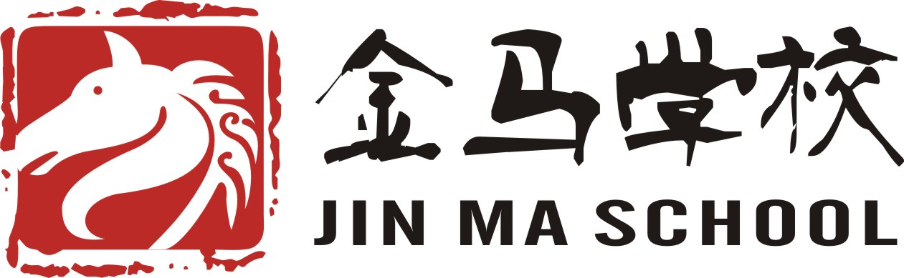。
住所地址为:成都市温江区金马街道锦绣大道南段1348号。
邮政编码为：611138。
官方网址为：http://jmxx.wjjy.cn/；
官方微博:http://weibo.com/wjjmxx。
校歌：《中华十二德之歌》。
纪念日：12月9日。
校训：明志修身、格物致知。
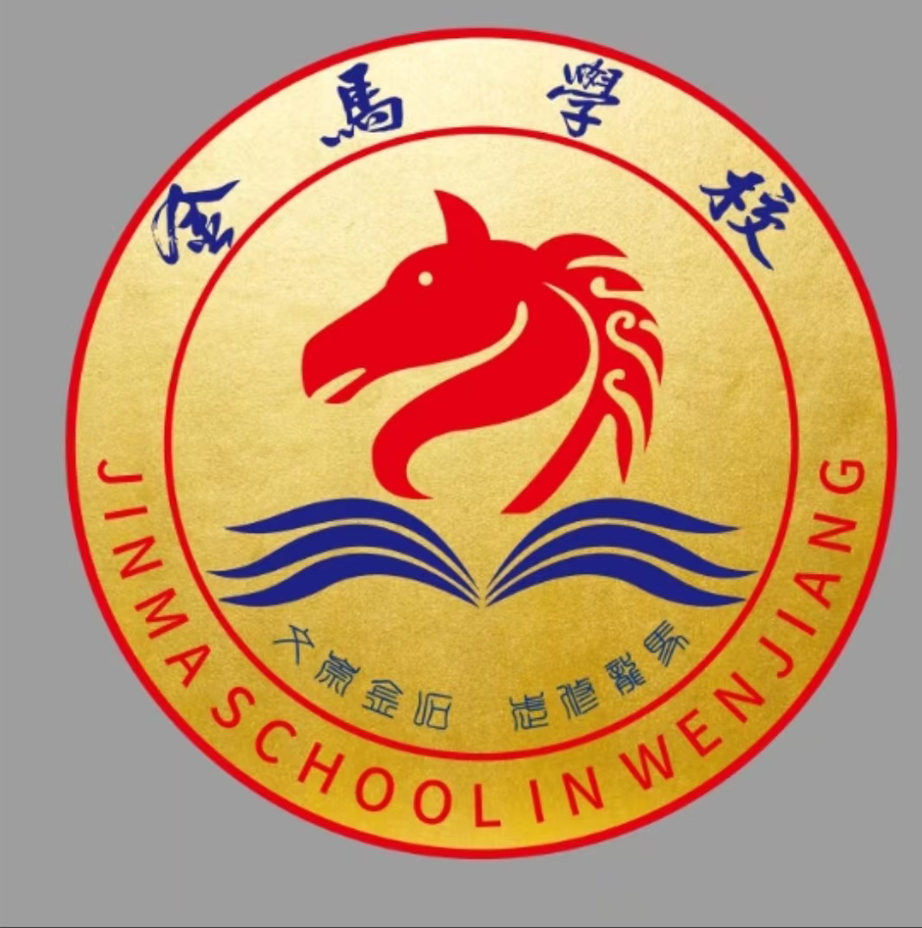
校徽：

- 本校由成都市温江区教育局举办，经登记批准，是具有独立法人资格的事业单位，独立承担民事责任。本校是一所实施九年一贯制教育的全日制教育机构。
- 本校根据《中华人民共和国义务教育法》及教育主管部门相关政策规定确定招生对象，办学规模为九个年级，总体不超过2500人。随着外来迁移户的增加及符合外来务工子女就读条件的满足，根据区教育局的统筹安排，学校办学规模中的学生总体人数可能会超过2500人。
- 办学宗旨、办学理念、办学目标、办学特色
- 办学宗旨：坚持以习近平新时代中国特色社会主义思想为指导，全面贯彻党的教育方针，坚持社会主义办学方向，坚持为党育人、为国育才，落实立德树人根本任务，培养德智体美劳全面发展的社会主义建设者和接班人。
- 办学指导思想：以人为本，尊重规律，坚持立德树人的根本任务，坚持五育并举，办人民满意的教育。办学思想：尊重生命、关注成长。
- 管理主张：学生全面发展，教师扬长发展，学校特色发展。
- 办学目标：培养文武双修的合格的社会主义新型建设者和接班人。
- 办学特色：文崇金石、武修龙马（金石传文化，国学润人生；锻炼铸品质，龙马显精神）。
- 学校按照依法治校、规范办学、自主发展的要求，定期制定五年、三年发展规划，每年制定年度计划并形成和健全自评机制，促进学校可持续发展。
- 深化新时代教育评价改革
- 指导思想：以习近平新时代中国特色社会主义思想为指导，全面贯彻党的二十大精神，全面贯彻党的教育方针，坚持社会主义办学方向，落实立德树人根本任务，遵循教育规律，系统推进教育评价改革，发展素质教育，引导全党全社会树立科学的教育发展观、人才成长观、选人用人观，推动构建服务全民终身学习的教育体系，努力培养担当民族复兴大任的时代新人，培养德智体美劳全面发展的社会主义建设者和接班人。
- 目标任务：坚持把立德树人成效作为根本标准。加快完善学校评价标准，将落实党的全面领导、坚持正确办学方向、加强和改进学校党的建设以及党建带团建队建、做好思想政治工作和意识形态工作、依法治校办学、维护安全稳定作为评价学校及其领导人员、管理人员的重要内容，健全学校内部质量保障制度，坚决克服重智育轻德育、重分数轻素质等片面办学行为，促进学生身心健康、全面发展。
- 工作重点：重点评价促进学生全面发展、保障学生平等权益、引领教师专业发展、提升教育教学水平、营造和谐育人环境、建设现代学校制度以及学业负担、社会满意度等情况。遵循国家制定义务教育学校办学质量评价标准，完善义务教育质量监测制度，加强监测结果运用，促进义务教育优质均衡发展。
- 领导体制、决策机制、民主管理和监督机制
- 学校实行党组织领导的校长负责制，形成与党总支委员会（下设三个支部：小学支部、中学支部和退休支部）监督和教职工民主管理三位一体的管理体制。
- 党的领导：学校党总支委员会全面领导学校工作，全面推进党的政治建设、思想建设、组织建设、作风建设、纪律建设，把制度建设贯穿其中，深入推进反腐败斗争，不断提高党的建设质量。
- 主要职责：学校党总支委员会履行把方向、管大局、作决策、抓班子、带队伍、保落实的领导职责。
- 坚持以习近平新时代中国特色社会主义思想为指导，深刻领悟“两个确立”的决定性意义，增强“四个意识”、坚定“四个自信”、做到“两个维护”，贯彻党的基本理论、基本路线、基本方略，坚持为党育人、为国育才，确保党的教育方针和党中央决策部署在学校得到切实贯彻落实。
- 坚持把政治标准和政治要求贯穿办学治校、教书育人全过程各方面，坚持社会主义办学方向，落实立德树人根本任务，团结带领全校教职工推动学校改革发展，培养德智体美劳全面发展的社会主义建设者和接班人。
- 讨论决定事关学校改革发展稳定及教育教学、行政管理中的“三重一大”事项和学校章程等基本管理制度，支持和保证校长依法依规行使职权。
- 坚持党管干部原则，按照有关规定和干部管理权限，负责干部的教育、培训、选拔、考核和监督。讨论决定学校内部组织机构的设置及其负责人的人选，协助上级党组织做好学校领导人员的教育管理监督等工作。
- 坚持党管人才原则，按照有关规定做好教师等人才的培养、招聘、使用、管理、服务和职称评审、奖惩等相关工作。
- 开展社会主义核心价值观教育，抓好学生德育工作，做好教职工思想政治工作和学校意识形态工作，加强师德师风建设和学校精神文明建设，推动形成良好校风教风学风。
- 加强学校各级党组织建设和党员队伍建设工作，严格执行“三会一课”、主题党日等党的组织生活制度，发挥基层党组织战斗堡垒作用和党员先锋模范作用。
- 坚持全面从严治党，领导学校党的纪律检查工作，落实党风廉政建设主体责任。
- 领导工会、共青团、妇女组织、少先队等群团组织和教职工大会（教职工代表大会），强化党建带团建、队建，加强少先队、共青团、学生会和学生社团管理，做好统一战线工作。
- 讨论决定学校其他重要事项。
- 管理层：本单位的决策机构是学校党总支委员会会议，对学校重大事项进行决策。坚持民主集中制原则，对学校“三重一大”事项进行讨论和表决，党总支书记最后表态，形成党总支委员会会议决议。出席人员为党总支班子成员即党总支书记、副书记、支委，不是党总支班子成员的行政领导班子成员、议题相关部门负责人、教师代表可列席会议；党总支班子成员有表决权，其他列席人员无表决权。
- 校长由成都市温江区教育局任命，在学校党总支委员会领导下主持学校校务工作。
校长是学校的法定代表人，对外代表学校，对内按照本章程自主管理学校，在学校党总支委员会领导下负责学校的教育教学和行政管理工作。副校长对校长负责，协助校长开展工作。副校长的聘用原则和程序：副校长通过个人自愿报名，学校副校长竞争上岗工作领导小组资格审查，竞聘上岗。
- 校长依法行使下列主要职权：
- 按照党组织领导的校长负责制有关规定，行使对学校教育教学和行政管理的执行落实。
- 组织起草学校章程、制度、发展规划、工作计划，并负责组织实施、检查和评价。
- 根据学校工作需要，在核定的编制内，按照精简高效原则，决定学校内部机构和岗位设置。中层干部的聘任可以在民主推荐基础上征询党组织意见后由校长提名，也可以采取干部竞聘上岗的方式，经过学校党总支委员会考察，行政会议讨论，党总支委员会决定，由校长任命（聘任）。
- 根据政府有关部门以及教育行政部门的规定，结合本校实际，制订学校内部劳动、人事管理和分配制度改革方案，按规定程序组织实施。实行教师聘用合同制，教师与温江区教育管理中心订立聘用合同。
- 根据教育行政部门的有关规定，制订学校的课程方案和教学计划，设置开发校本课程，确定教学进度，选用教材，组织教学活动，对教师和学生进行考核评价。
- 按财务制度和教育行政部门的有关规定，对上级的拨款等各种收入以及校舍设施、仪器设备等，合理安排使用。
- 按照有关规定和程序对教职工进行奖惩。对工作成绩显著的教职工给予奖励；对严重违纪或给学校工作造成重大损失的教职工给予行政处分、解聘或辞退。
- 负责学校安全工作。
- 组织协调学校与政府、社区、家庭等方面的关系，为学校创造良好的育人环境。
- 学校党总支发挥政治核心作用。学校依靠党总支，充分发挥工会、教职工（代表）大会、共青团、少先队、学生会等组织的作用。
学校党总支委员会领导学校思想政治工作和精神文明建设，保证、监督教育方针的全面贯彻执行。学校共青团、少先队组织开展适合青少年学生特点的活动，在推进素质教育中发挥积极作用。
- 学校建立以教师为主体的教职工（代表）大会制度，保障教职工参与学校民主管理和进行民主监督。
教职工（代表）大会行使审议建议权、审议通过权和评议监督权。凡与教职工利益直接相关的福利和校内分配实施方案以及有关教职工聘任、考核、奖惩的办法，须经教职工（代表）大会审议通过。
学校工会作为教职工（代表）大会的工作机构，依法保障学校民主管理、民主监督的落实，维护教职工的合法权益。
- 学校设置教师发展中心、学生发展中心、家长委员会、课程发展中心、改革发展中心、信息技术中心、校务管理中心、学校办公室、教师职称评审委员会和岗位聘用小组，分别承担相应的管理职能。
- 教师发展中心：负责教师专业发展的规划实施及其他相关常规工作。
- 学生发展中心：负责学生德育心理健康教育、班级管理、家校协作等工作的规划实施及其他相关常规工作。
- 家长委员会：参与并监督学校的管理和有关重大决策。
- 课程发展中心：负责课程规划实施、质量管理及其他相关常规工作。
- 改革发展中心：负责学校改革发展规划及教育科研的管理指导及其他相关常规工作。
- 信息技术中心：负责学校信息技术规划实施、服务保障及其他相关常规工作。
- 校务管理中心：负责为教育教学、学生生活、后勤保障等提供支持与服务。
- 学校办公室：协助校长处理日常行政事务，协调学校各部门工作。
- 教师职称评审和岗位聘用委员会：负责学校教师职称评审和岗位聘用方案的制定并对委员会提出的评审人员和聘用人员进行最终的审定。
- 各职能部门及其常设机构各司其职，分工合作，提升管理效能，确保各项工作圆满完成。
- 学校建立校长办公会议，负责收集、提交、讨论并审议学校发展规划和其他重大规章制度、人事与财务方案等校内重大事项。
校长办公会议由校长、教师发展中心、学生发展中心、课程发展中心、改革发展中心、信息技术中心、校务管理中心组成，校长办公会议是在校长的领导下定期召开的会议。
- 学校建立校务委员会，校务委员由学校行政、老师代表、学校家委会委员、学生代表组成，是增进家校沟通的重要渠道，保障学生及家长参与学校与学生利益密切相关的重大决议和管理工作。
- 学校建立健全重大事项决策程序与监督机制。包括但不限于学校发展规划、教育教学改革、入学方案、内设机构设置、学校内部管理制度、学校内部收入分配、学校基建项目实施、设施设备采购及管理、校务公开、对外合作办学以及其他学校可以自主决定的重大事项由校长办公会议讨论、审议后，提交党总支委员会审议决策，决策通过后由校长办公会议负责执行落实。
重大问题决策要贯彻民主集中制原则，校长办公会议前个别酝酿，会上充分讨论，民主集中，议题表决后提交党总支委员会审议、决策，责成校长办公会议向全校公示。根据管理权限，须报上级有关部门批准的重大问题应按规定程序报批后方可实施。学校党总支委员会发挥决策监督保障作用。
凡属教职工（代表）大会职权范围内的事项，应提交教职工（代表）大会审议。
- 学校建立健全校务公开制度。学校依法依规实行校务公开，切实保障教职工的知情权、参与权和监督权；同时向社会公开学校相关信息，以适当方式为学生及其家长了解学生的学业成绩及其他有关情况提供便利，接受社会、家长的监督。
- 学校建立法律顾问制度。学校与律师事务所签订《聘请法律顾问合同》，聘请律师作为学校法律顾问。法律顾问为学校的合同行为、重大决策等非诉讼性法律事务提供法律意见；就涉及学校的诉讼、仲裁、执行等法律事务提供法律意见；经学校指派，以学校法律顾问身份对特定事项进行调查、协调、代理诉讼或仲裁，反映实情并提供相关的法律意见。
- 学校建立健全校内权益救济制度，保障学生和教职工的合法权益。
学校建立校内申诉制度。分别成立校内学生申诉处理机构和校内教师申诉处理机构，明确申诉处理机构的人员组成、受理及处理规则。
学校建立健全争议调解机制。通过校劳动（人事）争议调解委员会，就教职工与学校的劳动（人事）争议进行调解；通过校调解委员会，就学生、教职工、学校间的民事纠纷进行调解。
- 学校建立健全开展社会服务、获得社会支持、接受社会监督的原则与办法，健全社会支持和监督学校发展的长效机制。
- 学校建立健全校园安全制度，制定校园安全应急预案，定期开展安全教育，组织安全演练，加强校舍、交通、消防、饮食卫生、周边环境治安以及教育教学安全管理，防范安全事故发生。
学校按照国家有关规定投保学生意外伤害校方责任险，学生自愿参加人身意外伤害险。
- 学校依法接受教育主管部门的管理，接受相关监督部门的督导评估，接受审计、纪检、监察、卫生等部门的监督，接受社会、家长的监督，听取社会各界对学校工作的意见和建议。
- 教育教学管理
- 学校建立健全年级组、教研组、备课组等教育教学基层管理机制。
年级组长（主任）负责本年级的德育、教学工作，统筹教师分工与管理、年级教育活动、学生管理工作等。
教研组长负责领导、组织备课组及教师进行集体教学研究。教研组定期开展教学研究活动，按学校安排参加各种培训和学术活动，贯彻落实教学计划，完成各项教学任务。
备课组长负责组织本组教师进行集体备课和教学研究活动，完成教育教学任务。
- 建立班级、社团管理等学生团体管理机制。
班主任负责管理班级日常事务，建设班级文化氛围，营造育人环境，培养班级学生干部，以协助管理班级，培养学生公民意识。
辅导老师协助学生会、团队或社团负责人管理好各种社团，展开相应的社团活动，挖掘学生特长，锻炼学生才能，提升学生素质。
- 学校贯彻国家课程、地方课程和校本课程三级管理体制，认真执行国家和地方课程计划，编制符合自己学校特点的课程方案，形成学校特色课程体系。
学校按照课程设置标准实施教育教学，确保开齐课程，开足课时。注重教育教学效果，形成良好的校风、教风和学风。
学校充分发挥学科课程和综合实践活动课的整体功能，尊重人的成长规律和教育规律，对学生进行德育、智育、体育、美育和劳动技术教育，促进学生全面发展，学有所长。
- 学校采用班级授课制，教学组织形式为自主、合作、探究等。规范管理教辅资料，全面落实“双减”政策，减负增效。对学生一视同仁，帮助、转化困难学生。
汉语言文字为学校的基本教学语言文字，学校使用全国通用的普通话和规范字。
学科教师负责当堂课的课堂管理，营造民主、平等、和谐良好的班级学习氛围。教师主导、学生主体，自主、合作、探究完成课堂教学。运用多元评价方式，促进学生个性发展。
- 学校教科室负责教育教学科研管理。学校营造民主、自由、科学的研究氛围，构建对话、合作、反思、共享的研修文化，鼓励教师开展教育教学改革和实验。
学校鼓励教师著书立说，鼓励教师立足校情，围绕办学特色，开发特色校本课程，对在教育科研方面取得成绩的教师予以奖励。
学校加强教育装备，建立健全网络管理平台，促进教师自主学习，实现现代教育技术和教育教学的有效整合，推进教育现代化，实现教育教学、管理服务信息的网络化管理。
- 学校坚持全员德育原则，党总支委员会全面指导，由校长负责，教职工参与，实行教书育人、管理育人、服务育人。构建德育目标体系，健全德育管理机制，建立学校、家庭、社会三结合的育人网络，优化德育活动过程。
学校加强社会主义核心价值观教育，积极引导学生理解并正确地行使权利，依法维护自身合法权益，并尊重他人权利，履行相应义务，增强社会责任感。
学校建立心理辅导（咨询）室，建立学生心理健康档案，配备专（兼）职教师开展工作。
学校开展班会及系列德育活动，定期举行“金石杯”科技艺术节，“金石杯”美术、书法作品展，“龙马杯”体育节，春季“祭孔”，明德小舞台等，充分利用重大节日、民族传统节日对学生进行思想政治教育，将德育工作贯穿于学校教育中。
- 学校严格执行有关学校体育、卫生工作的法律法规规章，通过日常体育活动以及各类体育竞赛活动增强学生体质，开展健康教育，培养学生良好的卫生习惯、健身习惯与基本的运动技能。
学校通过体育课、大课间、课外活动等保证学生每天一小时体育活动时间，每年举办一次“龙马杯”体育运动会以及多次体育单项比赛。学校建立医务室（或卫生室），建立学生健康档案，定期体检，预防传染病、常见病及食物中毒。学校完善卫生工作制度，不断改善环境卫生条件，在校园室内外教学活动场所、食堂实施禁烟。
- 学生
- 凡被学校录取或转入学校学习的受教育者即可取得学校学籍，为学校学生。
学校实施九年一贯制的义务教育，按就近免试入学的原则，招收学校服务区内适龄儿童、少年入学，实行秋季始业。不属学校服务区内的新生，按上级教育行政部门的有关规定办理入学手续。
- 学生依法享有接受义务教育的权利及法律、法规、规章规定的其他权利。
- 学生应当遵守法律、法规、规章及上级部门的政策以及学校制定的规章制度，并履行法律法规赋予的其他义务。
- 学校按照国家及省、市、区教育行政部门有关学生学籍管理的规定实行学籍管理，健全学生学籍档案，依法办理学生转学、休学、复学等手续，依法对学生给予奖励和处分。
学校对修完修学年限内规定课程且综合素质、学科学习业绩合格的学生，准予毕业。
- 深化新时代教育评价改革。学校建立学生成长档案，对学生实施综合素质评定，促进学生全面发展。每学期评价结果记入学生本人档案。
- 全面落实、推进“五项管理”，以促进学生的全面健康成长
- 学校对符合入学条件而家庭经济困难的学生，通过助学金等形式提供资助。
- 学校建立学生会组织，保障学生自主管理和学生行使合法权益。学生干部一般通过民主选举产生。学校支持学生自治，鼓励学生参与校园民主管理，通过选举、演讲、辩论等方式在校园内学习民主生活方式，培养现代公民素养与健康人格。
- 学校建立健全学生评教、评校制度，支持学生参与班级和学校的民主管理与监督。
- 为保障学生在校期间的合法权益，学校及教职工应当做到：
- 平等对待学生。关注学生个体差异，因材施教，促进学生充分发展。不得歧视学生。
- 尊重学生人格。不得对学生实施体罚、变相体罚或者其他侮辱人格尊严的行为，严禁用讽刺、威吓等方式给学生心理造成伤害。
- 尊重学生隐私。保护学生个人信息，未经学生及其监护人同意，不得随意披露学生个人隐私。
- 不得非法收缴学生财物。为保护学生安全、保障校园秩序，可以对学生违纪的相关物品采取必要措施予以处理，但应及时与监护人联系。
- 不得随意处分学生。处分学生应当依据法律法规规章及省、市教育行政部门有关学生学籍管理的规定，听取学生及其监护人的意见。
- 学校对德智体美劳等方面均表现突出、在某方面有突出成绩或进步显著的学生，予以表彰和奖励，并记入学生本人档案。
学校对违反校纪校规的学生予以批评教育，并可对情节严重者给予相应处分。
学生奖惩按照《成都市温江区金马学校学生管理制度》执行。
- 教职工
- 学校执行国家教师资格制度、公开招聘制度和教师专业技术职务评聘制度，依法实行学校用人制度。学校根据编制部门核定的编制数额、岗位数和岗位任职条件及教育行政部门、学校相关规定聘用教职工，公开招聘，竞争上岗，对聘用人员实行岗位管理和绩效工资制度。学校设立职称评审与岗位聘用小组，成员由学校行政、年级组长、纪检员、教师代表组成，在学校党总支委员会的领导下负责全校职称评审与岗位聘用工作的具体组织和实施，工作规则与运行机制按《成都市温江区金马学校职称评审制度》《成都市温江区金马学校岗位聘任制度》执行。
- 学校教职工依法享有法律法规规章等赋予的权利。
- 学校教职工除履行法律、法规、规章及聘用（劳动）合同等规定的义务外，还应贯彻国家的教育方针，遵守学校的规章制度，履行教师聘约，完成教育主管部门及学校布置的工作任务。
- 其他职工按照合同约定履行岗位职责，学校依法保障其合法权益。
- 学校制定教师专业发展、师训计划，鼓励和支持教师参与学术研究、考察交流和进修培训，促进教师专业成长。
- 学校保证教职工工资、保险、福利待遇按照国家和本市有关规定执行，逐步改善教职工的工作条件，帮助解决教职工遇到的实际困难。
- 学校建立健全班主任选配、聘任、培训、考核、评优等制度，切实加强班主任队伍建设，提升敬业精神、教育理念和业务能力。
教师应当遵照《中小学班主任工作规定》，履行职责，完成任务，享受相应待遇与权利。
- 学校建立教职工业务档案，每年对教职工的职业道德、工作能力、工作态度和工作绩效进行考核，考核结果作为续聘、转岗、解聘、晋升工资、实施奖惩等的依据。
学校将师德表现作为教师考核、职务评聘、进修深造和评优评先等的首要内容。
- 学校对在教育教学、科研、管理服务等方面表现优异、业绩突出者予以表彰和奖励。
学校对违反校纪校规和聘用（劳动）合同，或在工作中造成失误和不良影响的教职工，按照有关规定办理。
- 学校资产及财务管理
- 学校开办资金为人民币859万元。学校具体经费来源为财政拨款，包括温江区教育局及金马街道人民政府拨款。
- 学校资产受法律保护，任何单位、个人不得侵占、私分和挪用。
学校对侵占校舍、场地、设施等的行为和侵犯学校名称权及无形资产的行为，应积极履行国有资产管理职责，依法追究侵权者的责任。
对学校财物造成损坏的应当依法赔偿。
- 学校建立健全财产、物资管理制度，建立账目，落实专人管理，定期清点，及时做好变更、增减手续。
学校向教职工和学生提供符合国家安全标准的教育教学设施设备，有计划地进行学校基本建设和维护修缮工作，并及时检查、维修，消除安全隐患。
学校加强对图书馆、实验室、计算机房等专业设施的管理，充分发挥教学设施、仪器设备、体育器材、图书音像资料的使用效益，防止设备设施的闲置和浪费。
学校如遇因政府规划调整等不可抗拒因素而需要迁址、合并、分立或终止时，应当及时制订保护学校资产安全的方案，并依法进行资产清算。
- 学校建立健全财务管理制度。学校财务活动在党总支委员会的领导下，由校长执行开展，实行民主管理和财务公开。
学校执行国家统一的会计制度，配备具有专业资格的会计人员，依法进行会计核算，建立健全内部会计监督制度，保证会计资料合法、真实、准确、完整。
学校依法向政府部门提出年度预算安排意见，经批准后执行，并接受上级教育行政部门和财政、税务、审计、监察等相关职能部门的监督。
学校严格执行国家收费政策，规范收费行为，按照有关部门确定的项目和标准收费，各项收入按照有关规定严格管理，行政事业性收入实行收支两条线管理。
- 学校依法接受社会各界的捐赠，建立健全受赠财产的使用制度，加强对受赠财产的管理并接受社会监督。
- 学校与家庭、社会
- 学校主动与社会、家庭联系沟通，加强学校、家庭、社会密切配合的育人体系建设，形成教育合力，鼓励学校创新学校、家庭、社会三位一体教育的新模式、新方法。
学校根据教育教学需要，聘请兼职教师和校外学生辅导员。
学校建立或者利用社会资源建立德育、科普、法制、社区等各类教育基地，定期组织开展校外教育活动。
- 学校按照一定的民主程序，本着公正、公平、公开的原则，在自愿的基础上，组织家长选举出班级、年级、校级三级家长委员会。符合条件的家长委员会可以通过民政部门审批，注册为社团或非营利组织。
家长委员会应当制定家委会的章程，在学校的指导下履行参与学校管理、参与教育工作、沟通学校与家庭等职责，做好德育、保障学生安全健康、推动减轻学生课业负担、化解家校矛盾等工作。
学校建立与家长委员的联席会议制度，通报学校发展规划及其进展、教育教学工作情况，听取家长委员会的意见和建议，取得支持和帮助。此外，应当为家长委员会的召开提供一定的条件。
- 学校建立教师与家长的日常联系机制。教师特别是班主任应密切联系家长，做好家庭访问工作，形成家校教育合力，促进学生健康成长。
- 学校通过加强内部建设，树立良好的公共形象，在相应区域内发挥积极作用，服务于学习型城市建设。
学校配合社区开放校内文化设施和体育场地。
学校依托社区，开发社区教育资源，开展社会实践活动，为学生创造服务社区和实践体验的机会。
- 学校建立校友会组织，发挥校友的宣传、桥梁、教育、助学、咨询等作用，促进学校发展。
- 学校根据办学实际需要，开展校际互动合作，不断扩大对外交流，拓展教育视野，提升办学水平。
学校开展国际教育合作与师生交流，加强与港澳台地区教育合作与师生交流，合作交流要遵守相应的法律、法规、规章和政策，按相关规定聘请外籍教师和港澳台地区教师，面向世界推进教育理念、教育内容、教育方式的创新优化。
- 章程制定和修改
- 学校应当按照民主、公开的原则，在党总支委员会的领导下，组建包括学校党政领导、教师代表、家长代表、学生代表、法律顾问及相关专家的章程起草小组；可以邀请学校举办者或主管部门的代表、社会知名人士、退休教职工代表、校友代表等参加章程起草工作。
- 章程起草小组应与举办者充分沟通、协商，明确双方权责边界。举办者应当与人社、财政等行政主管部门充分沟通，明确相关共性问题的处理原则。章程起草小组应当广泛听取师生员工的意见，总结办学经验，提炼学校特色，在章程起草过程中凝聚发展共识。
起草小组将章程（草案）公开征求意见后，提交学校教职工（代表）大会审议，并详细说明章程起草过程及需要讨论的主要问题。
起草小组应将章程（草案）及其起草说明，以及征求意见的情况、主要问题的不同意见及协调情况、教职工（代表）大会审议情况等，提交行政会审议后最终由党总支委员会决策。
章程（草案）未通过审议的，应当修改完善后再次报学校决策机构审议。通过审议后，应当形成章程核准稿和说明，由学校法定代表人签发请示件，报主管教育行政机关核准。
- 本章程应当保持相对稳定。学校因法律法规修订，以及学校分立、合并、终止、参加名校集团，或变更名称、类别层次、办学宗旨、发展目标、管理体制等重大事项时，应对章程进行相应修订；章程运行满6年时，可启动章程修订工作；学校举办者及学校决策机构可根据其他需要启动章程修订工作。
本章程的修订由1/2以上的教职工（代表）大会代表提出，经教职工（代表）、学校行政会审议通过，报温江区教育局核准后生效。
- 附则
- 学校建立健全本章程统领下的学校规章制度体系。规章制度的立、改、废均依照民主程序进行。
- 本章程未尽事宜按照法律、法规、规章及上级部门的政策执行。如有抵触，以法律、法规、规章及上级部门的政策为准。
- 本章程经温江区教育局核准后生效，自颁布之日起实施。
- 本章程由学校校长办公会议负责解释。
2023年10月16日修订

